Noi
Finanziari
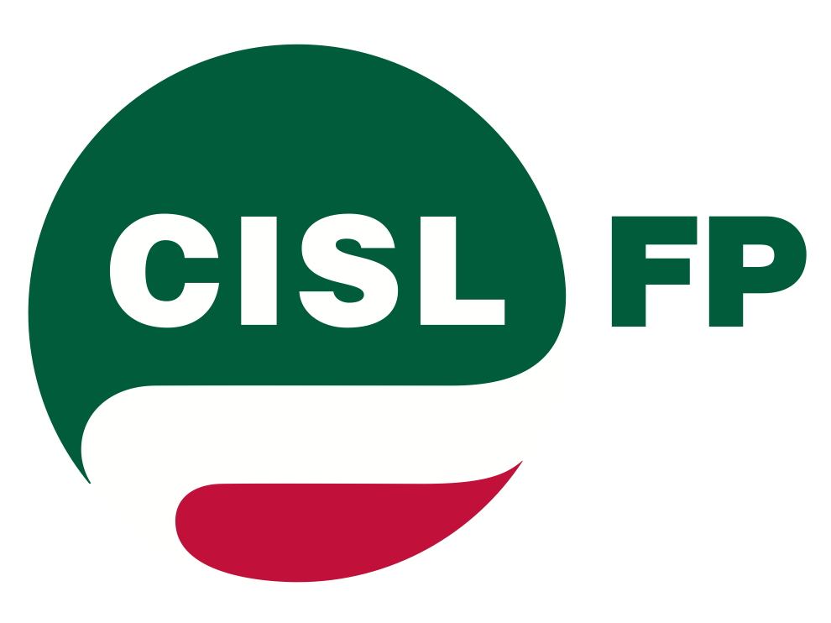
719
Coordinamento Nazionale Agenzie Fiscali e AA.MS 5 marzo 2014

AGENZIA DELLE DOGANE E MONOPOLI
Piano anti-corruzione
Sistema di valutazione
Si è concluso ieri presso l’Agenzia delle Dogane il confronto sulle linee del “Piano triennale di prevenzione della corruzione” avviato, come noto, lo scorso 4 febbraio.
Ricordiamo che il Piano, attuando le disposizioni della legge 190/2012, determina azioni ed iniziative per il contrasto alla corruzione e per la prevenzione dei fenomeni di illegalità.
In particolare il Piano stabilisce dettagliatamente e puntualmente - per singoli settori e grado di responsabilità soggettiva - le diverse situazioni rilevanti ove si potrebbero riscontrare comportamenti distorsivi, non solo di rilevanza penale, tali da creare danni alla azione amministrativa.
Nel corso del confronto la nostra Federazione - ribadendo il proprio giudizio positivo sull’impianto complessivo predisposto dalla Agenzia - ha fatto rilevare come, per la indubbia delicatezza e rilevanza dei contenuti operativi del Piano, si rendano necessarie, a tutti i livelli, periodiche iniziative di coinvolgimento dei rappresentanti del personale.
In proposito l’Agenzia ha ritenuto di accogliere la nostra proposta impegnandosi a predisporre, con la direttiva che attiverà il Piano di prevenzione della corruzione, sessioni di confronto territoriale con il sindacato. Verranno altresì predisposte con le organizzazioni sindacali nazionali sedute di monitoraggio periodico relative al processo di attuazione e di sviluppo delle iniziative contenute nel Piano stesso.
Nel corso dell’incontro abbiamo anche avviato il confronto, già concordato con la Agenzia di seguito ad una nostra richiesta unitaria, sui contenuti della Direttiva sul “Sistema di valutazione del personale non dirigenziale”.
Sul punto abbiamo fatto osservare che, pur prescindendo dalle previsioni del decreto legislativo 235/2010 che, come noto, rimetteva ad un DPCM la predisposizione delle modalità attuative per il personale dell’amministrazione finanziaria, la direttiva in questione mostra alcune criticità anche sul piano dei contenuti di merito.
In particolare abbiamo fatto notare che - per gli indubbi effetti che la Direttiva avrà sul sistema di incentivazione del personale – sarebbe utile ed opportuno individuare sin d’ora la percentuale del Fondo di destinazione alla performance individuale.
Inoltre la Direttiva è migliorabile nelle parti relative ai criteri di composizione dei “comitati di valutazione”, al sistema di conciliazione (ove non viene introdotta la facoltà di assistenza del personale da parte del proprio rappresentante sindacale). Infine abbiamo fatto notare come il sistema di valutazione, in particolare nel primo anno di attuazione, non possa non prevedere momenti di verifica intermedia tra valutatore e valutati.
L’Agenzia, nel prendere atto delle osservazioni e delle proposte rappresentate, si è dichiarata positivamente disponibile a proseguire il confronto con il sindacato. Abbiamo in tal senso convenuto sulla prosecuzione del confronto di merito, che si concluderà entro la fine del prossimo mese di aprile.
Cordiali saluti. I Segretari Nazionali Daniela Volpato – Paolo Bonomo

